# 快期一键登录使用教程

更新日期：2020年2月9日

使用的核心操作：

1：定位快期启动程序的路径，一定要借助**SpyLite24**工具进行快期路径获取，否则会出现异常

2：查看快期服务器列表，决定登录服务器索引

3：增加配置文件

具体步骤：

# 1：定位快期程序路径

## 人工手动启动快期，如下图所示：

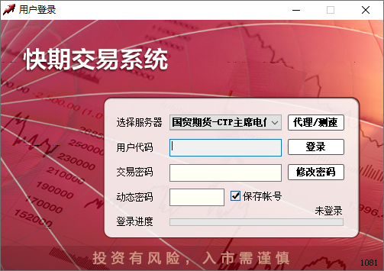

## 运行SpyLite24工具，如下图所示：

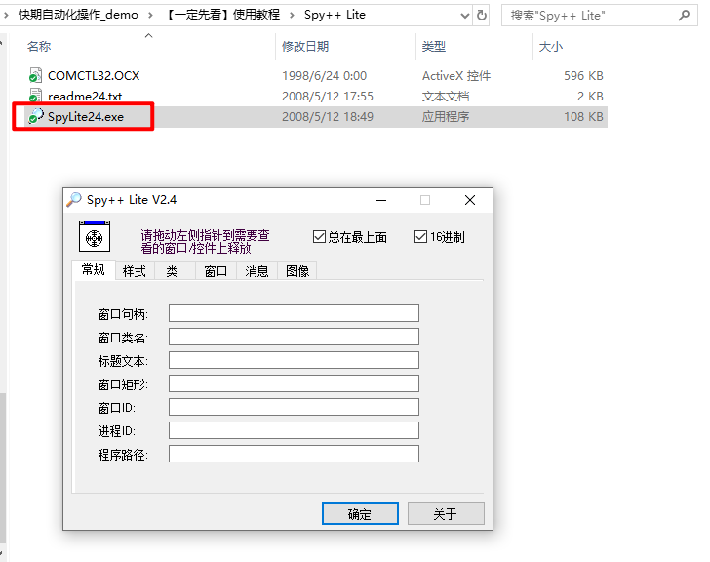

## 使用SpyLite24工具将焦点拖至快期登录框，获得快期使用路径，如下图所示：

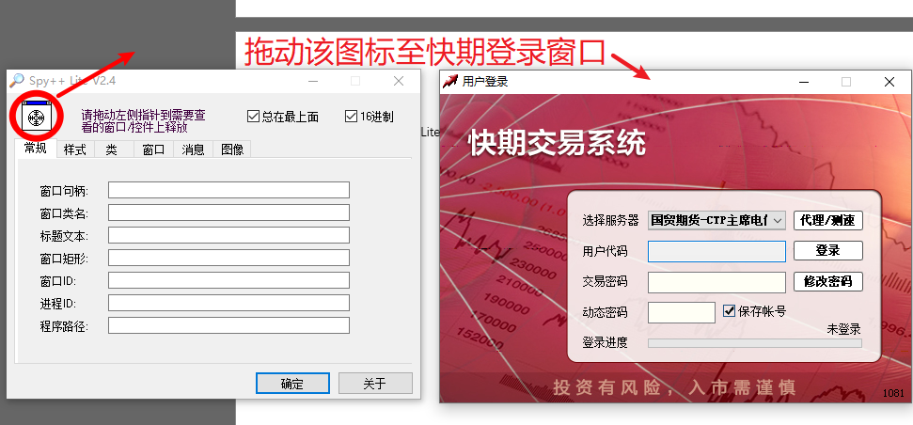

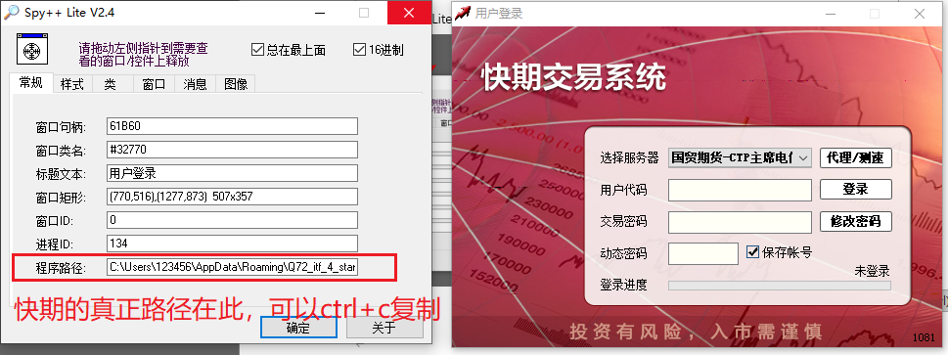

获取的快期路径，在第二步骤配置文件里我们需要配置到配置文件的q7_path该字段中。

# 2：查看快期服务器列表

在快期登录界面中，选择服务器一项，我们点击，查看服务器列表，如下所示：

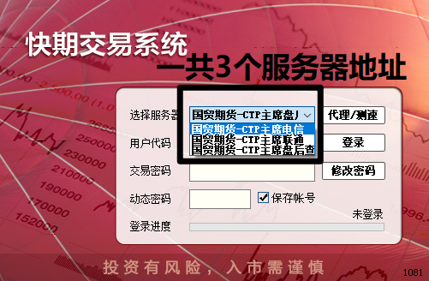

按照常规，我们将服务器地址的server_index从上到小递增，从0开始，也即：

|  |  |
| --- | --- |
| 服务器地址 | server_index |
| 国贸期货-CTP主席电信 | 0 |
| 国贸期货-CTP主席联通 | 1 |
| 国贸期货-CTP主席盘后查询 | 2 |

**提示：如果服务器列表有N个，那么server_index范围就是 [0~N-1]**

如上述例子：国贸服务器列表地址有3个，那么server_index范围就是[0-2]

**请选好自己的server_index，在配置一节中我们要用到该字段。**

# 3：增加配置文件

## 配置文件路径在config\broker.xml，如下图所示：

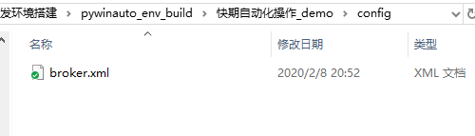

## 文本编辑器编辑配置文件并保存

打开配置文件如下图所示：

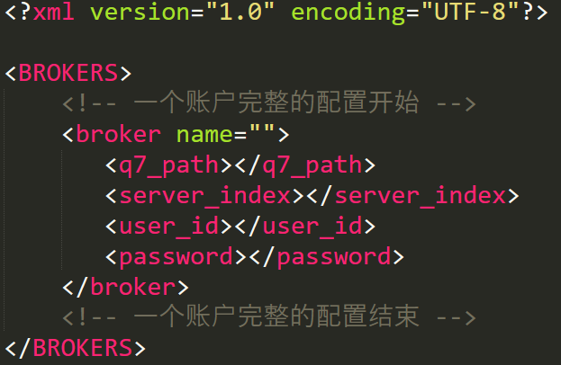

交易员需要自行配置，配置项说明：

|  |  |
| --- | --- |
| 字段 | 含义解释 |
| q7_path | 快期的程序路径 |
| server_index | 快期服务器地址选择 |
| user_id | 快期登录账号 |
| password | 快期登录密码 |

**注意，broker中name属性可忽略，此字段作为备注字段存在。**

例子：我们完成一组配置如下：

快期路径：

C:\Users\123456\AppData\Roaming\Q72_itf_4_standard\20200121215628\q7_release.exe

服务器地址（选择第一个）：

0

账号：zhangsan

密码：test

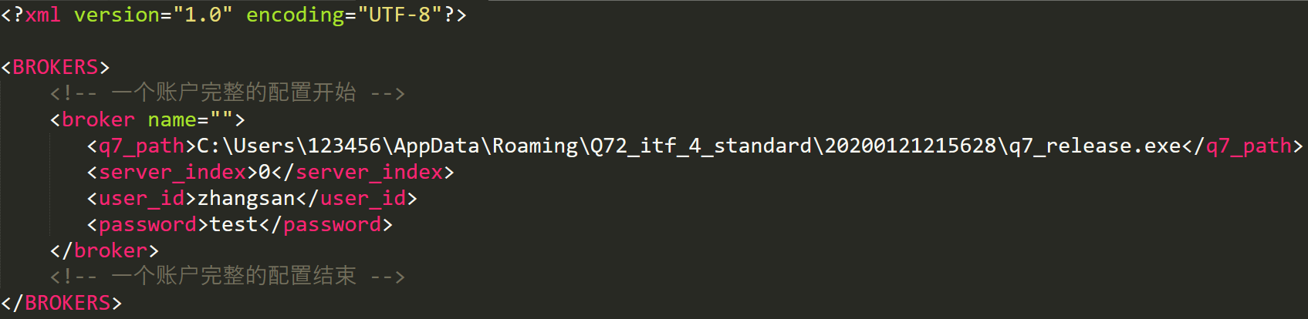

如果需要增加更多账户，直接将该配置组合复制继续增加即可，如下所示，我们增加lisi账户：

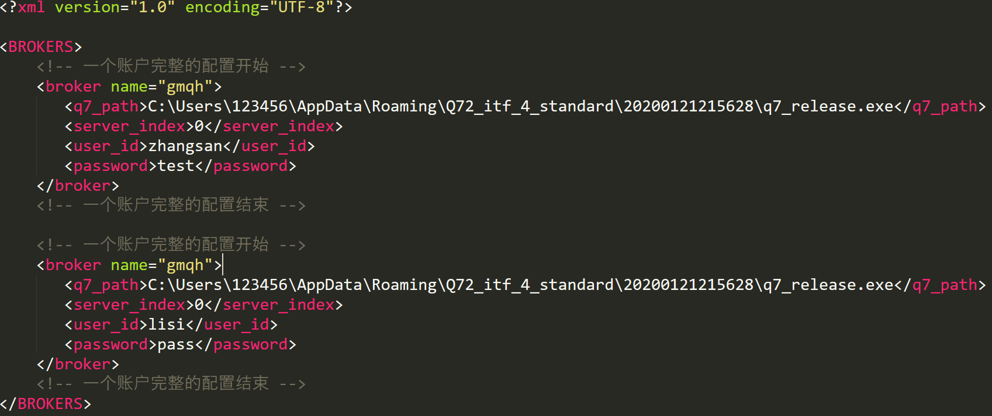

完成配置后，记得保存一下！

# 3：运行一键登录快期

